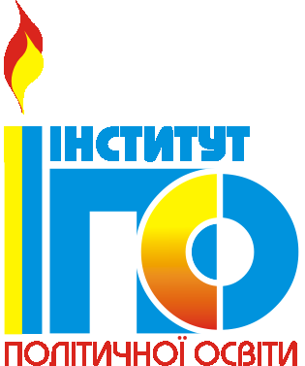 | 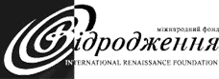
ІНСТИТУТ ПОЛІТИЧНОЇ ОСВІТИ | МІЖНАРОДНИЙ ФОНД «ВІДРОДЖЕННЯ»

Школа європейської інтеграції

Місце проведення | м. Київ, готельний комплекс «Верховина»
Дата проведення | 13-15 жовтня 2011 року
Учасники | лідери різних сегментів громадянського суспільства України (представники правозахисних, екологічних, молодіжних організацій, організацій споживачів, профспілок, професійних об’єднань, бізнес-асоціацій тощо)

Програма
Четвер, 13 жовтня

10.30 Р е є с т р а ц і я у ч а с н и к і в

10.45 Р а н к о в а к а в а

11.00 Відкриття семінару. Вступне слово організаторів.
Андрій СТРАННІКОВ, директор Інституту Політичної Освіти
Дмитро ШУЛЬГА, старший менеджер Європейської програми Міжнародного Фонду «Відродження»
Любомир ГРИЦАК, керівник проекту «Українська школа європейської інтеграції для лідерів громадянського суспільства», Інститут Політичної Освіти

11.00 Європейський підхід до здійснення громадського моніторингу державних закупівель.
Алла ВОЛОШИНА, віце-президент Творчого об'єднання “TOPO”

13.30 О б і д

14.30 Використання можливостей Закону «Про доступ до публічної інформації» для активної роботи неурядової організації.
Олександр СОЛОНТАЙ, експерт Інституту Політичної Освіти

16.30 П е р е р в а н а к а в у

17.00 Практичне завдання
Дмитро ШУЛЬГА, старший менеджер Європейської програми Міжнародного Фонду «Відродження»

18.30 В е ч е р я

П’ятниця, 14 жовтня

08.00 С н і д а н о к

09.00 Від’їзд до центру м. Києва

11.00 Механізми взаємодії (консультацій) з інституціями ЄС, підготовки внесків до моніторингових доповідей щодо України.
(м. Київ, вул. Круглоуніверситетська, 10)
Фабіола ДЕКЛІМЕНТЕ, Представництво Європейського Союзу в Україні

13.00 О б і д

14.00 Механізми взаємодії (консультацій) з інституціями Ради Європи, підготовки внесків до моніторингових доповідей щодо України.
(м. Київ, вул. Богдана Хмельницького, 3б/1 (ресторан «Бочка», 2 поверх)
Олександр ПАВЛІЧЕНКО, директор Української фундації правової допомоги

17.00 Історія успіху та підсумки поразок – що отримали та що втратили поляки після вступу до Європейського Союзу. (Приклади ключових інвестицій, здійснених завдяки фінансуванню ЄС).
(м.Київ, вул. Ярославів Вал, 12)
Генрик ЛІТВІН, Надзвичайний і Повноважний Посол Республіки Польща в Україні

18.00 П р и й н я т т я у Посольстві Республіки Польща в Україні

20.00 Від’їзд з м. Києва

Субота, 15 жовтня

08.00 С н і д а н о к

09.00 Угода про асоціацію. Зона вільної торгівлі
Тарас КАЧКА, директор департаменту міжнародних відносин Мінагрополітики України

11.00 П е р е р в а н а к а в у

11.30 Україна – Європейський Союз. Виклики сьогодення.
Борис ТАРАСЮК, народний депутат України, Голова Комітету Верховної Ради України з питань Європейської інтеграції

12.30 Підведення підсумків Школи.
Любомир ГРИЦАК, керівник проекту «Українська школа європейської інтеграції для лідерів громадянського суспільства», Інститут Політичної Освіти
Дмитро ШУЛЬГА, старший менеджер Європейської програми Міжнародного Фонду «Відродження»

13.00 О б і д

  - Від’їзд учасників

